2024年上海市职业院校技能大赛教学能力比赛

报名及赛事工作说明会通知
各有关职业院校：
根据《上海市教育委员会关于举办2024年上海市职业院校技能大赛教学能力比赛的通知》要求，为做好比赛报名和相关赛事工作，现将具体事项通知如下：

一、比赛报名
比赛报名平台将于4月24日（周三）上午9:00正式开放，请各参赛团队务必根据下发的《用户操作手册》（附件）进行账号注册和报名，平台报名截止时间为4月30日（周二）下午17:00。在完成平台报名后，请各校按相应赛项比赛方案要求同步寄送纸质报名表签章件。

二、赛事工作说明会
为帮助各参赛团队充分把握比赛要求，兹定于5月3日（周日）上午9:00以腾讯会议方式召开赛事工作说明会。
- 会议内容
初赛作品提交要求说明、初赛阶段备赛建议。
- 参会对象
各报名参赛学校分管领导、参赛团队全体成员。
3.参会链接
会议开启了报名功能，请点击链接报名后入会：
https://meeting.tencent.com/dm/mI7bx4uDc3By
腾讯会议：656-112-445
会议密码：530240
务请参会人员提前5分钟入会，入会后请将本人入会名字修改为“学校简称+本人实名”。

联系人：范心忆 18817563320

附件：上海市职业院校技能大赛教学能力比赛 学校用户-教学能力比赛（高职组）-操作手册

上海市教师教育学院
（上海市教育委员会教学研究室）
2024年4月24日

附件

上海市职业院校技能大赛教学能力比赛

教师用户操作手册

教学能力比赛（高职组）

版本号V1.0

上海教育软件发展有限公司
2024年4月

一、登录网址
登录网址：https://newsinfo.shedu.net.cn/teaching_competition
建议使用浏览器：Chrome 62及以上，Microsoft Edge 83及以上。

二、操作说明
教学能力比赛（高职组）用户分为教师用户和学校管理员用户，其中教师用户采用注册方式，学校管理员采用账号和初始密码统一下发的方式进行登录，具体操作方法见下。
- 用户注册与登录
（1）教师用户注册与登录
2024年平台采用注册方式进行账号登录，按照参赛团队进行报名，默认一个团队一个账号，由团队负责人负责注册并登录填报。
新用户注册，请点击登录页面右下角的“立即注册”按钮，如下图。
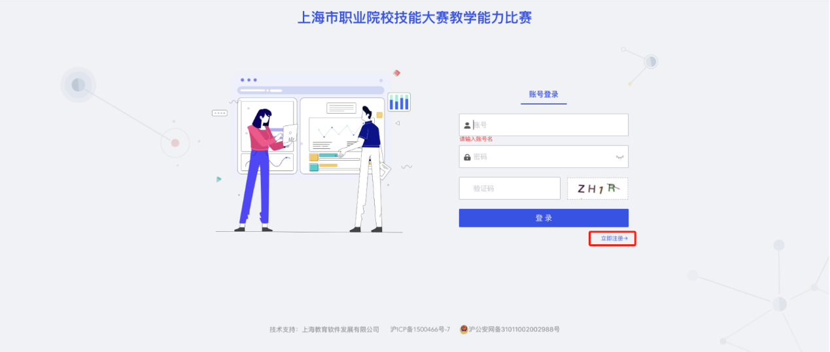
根据用户注册页面的文字提示输入相应内容，填写完成后点击“注册”按钮，其中登录密码最少6位，需包括至少1个大写字母、1个小写字母、1个数字和1个特殊字符（!@#$%^&*?），如下图。
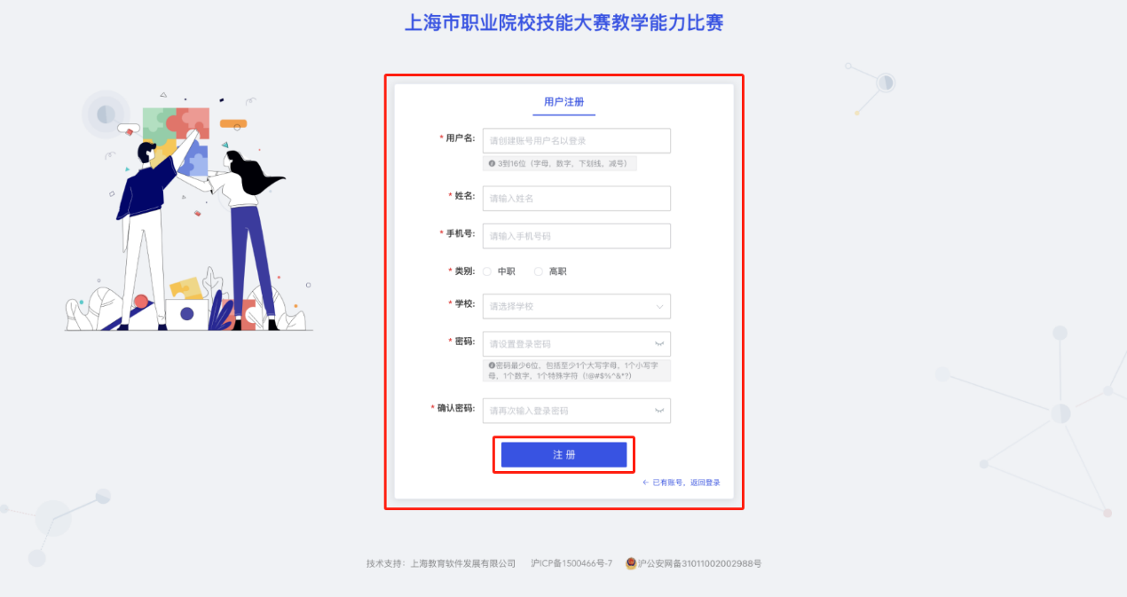
注册成功后，点击“前往登录”按钮，跳回登录页面进行用户登录，如下图。
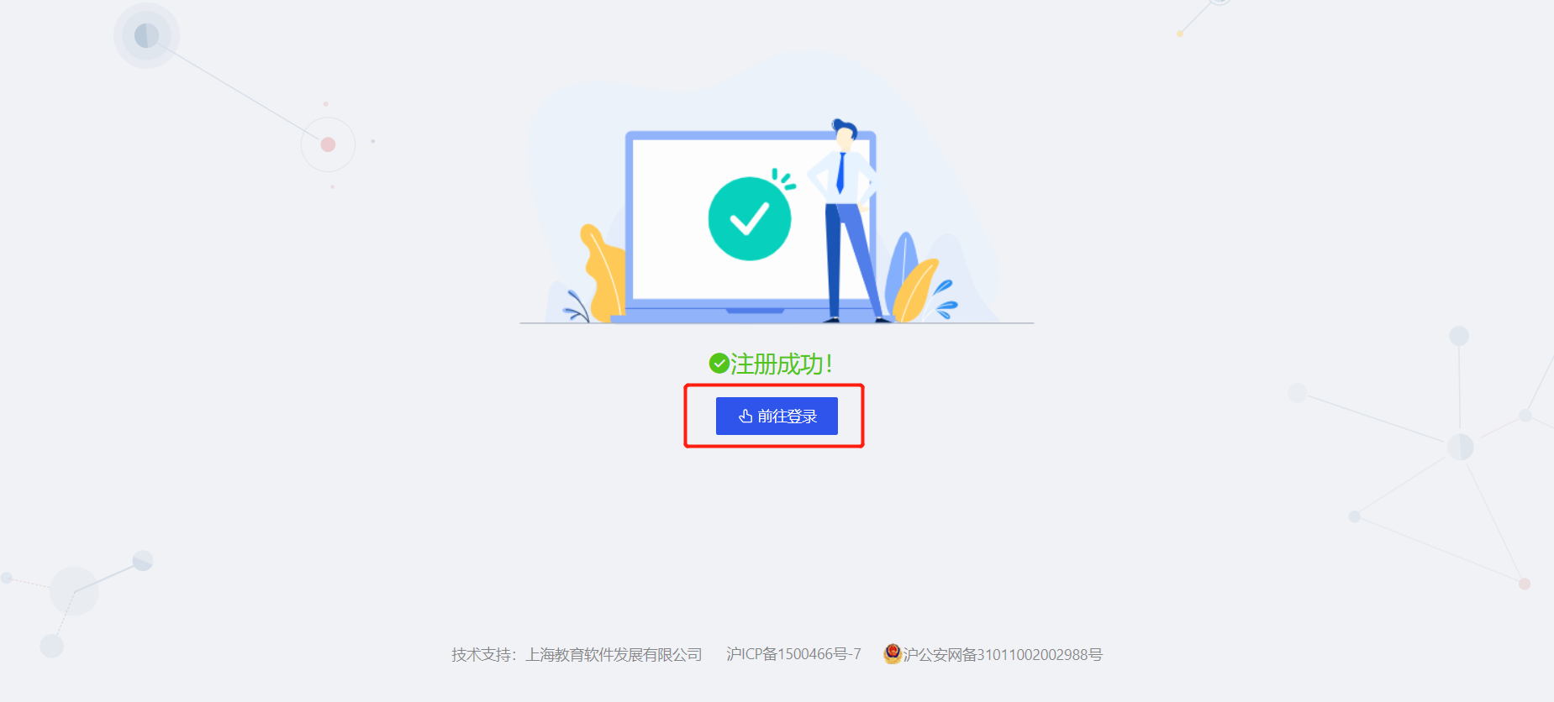
（2）学校管理员用户注册与登录
学校管理员根据下表中的账号和初始密码进行登录，登录成功后务必修改密码再行后续操作。
序号 | 学校 | 账号 | 初始密码
1 | 上海中侨职业技术大学 | zqzyjsdx | zqxeSO05
2 | 上海旅游高等专科学校 | lygdzkxx | lwiaEW81
3 | 上海出版印刷高等专科学校 | cbysgdzkxx | jzjeNI74
4 | 上海城建职业学院 | cjzyxy | fmllBT68
5 | 上海工艺美术职业学院 | gymszyxy | dhhqCM14
6 | 上海农林职业技术学院（五年一贯制） | nlzyjsxy | rgddUZ91
7 | 上海行健职业学院 | xjzyxy | ktkhRC35
8 | 上海交通职业技术学院（五年一贯制） | jtzyjsxy | rkwzIN24
9 | 上海电子信息职业技术学院（五年一贯制） | dzxxzyjsxy | fdjoFA06
10 | 上海民航职业技术学院 | mhzyjsxy | xtgmFX87
11 | 上海海事职业技术学院 | hszyjsxy | hbjmXI52
12 | 上海科学技术职业学院 | kxjszyxy | egljPY65
13 | 上海南湖职业技术学院（五年一贯制） | nhzyjsxy | omnpTA62
14 | 上海闵行职业技术学院（五年一贯制） | mxzyjsxy | edybJB49
15 | 上海科创职业技术学院（五年一贯制） | kczyjsxy | txiiTI91
16 | 上海现代化工职业学院（五年一贯制） | xdhgzyxy | ofxgLJ95
17 | 上海建设管理职业技术学院（五年一贯制） | jsglzyjsxy | bhboKL95
18 | 上海东海职业技术学院 | dhzyjsxy | taklQS25
19 | 上海工商职业技术学院 | gszyjsxy | wrtkPQ76
20 | 上海民远职业技术学院 | myzyjsxy | dxsxNM60
21 | 上海思博职业技术学院 | sbzyjsxy | xctuZN75
22 | 上海济光职业技术学院 | jgzyjsxy | wzekFM69
23 | 上海工商外国语职业学院 | gswgyzyxy | ngbtKH97
24 | 上海邦德职业技术学院 | bdzyjsxy | ykbhPA44
25 | 上海震旦职业学院（五年一贯制） | zdzyxy | zjpiNI56
26 | 上海电影艺术职业学院 | dyyszyxy | nziaLS87
27 | 上海浦东职业技术学院 | pdzyjsxy | gcbgNT38
28 | 上海应用技术大学 | yyjsdx | jwthQX90
29 | 上海电机学院 | djxy | bqihYL68
30 | 上海健康医学院 | jkyxy | qfrhDJ39
31 | 上海公安学院 | gaxy | hfkpOD97
32 | 上海第二工业大学 | degydx | lpnoKA15
33 | 上海中医药大学 | zyydx | ophhEM72
34 | 上海工程技术大学 | gcjsdx | nbrcOU52
35 | 上海商学院 | sxy | zrtjYP43
36 | 上海体育学院 | tyxy | uvjqCX77
37 | 上海立信金融会计学院 | lxjrhjxy | nosqCL28
38 | 上海建桥学院 | jqxy | kijrGK85
39 | 上海杉达学院 | sdxy | jvaxDP05
40 | 上海立达学院 | ldxy | yjdfFJ65

- 参赛报名—参赛内容基本信息
（1）登录成功后，首先选择团队的参赛类别，包括：思想政治教育课程教学能力比赛（中职组）、教学能力比赛（中职组）、教学能力比赛（高职组），并点击“确认选择”按钮，如下图。
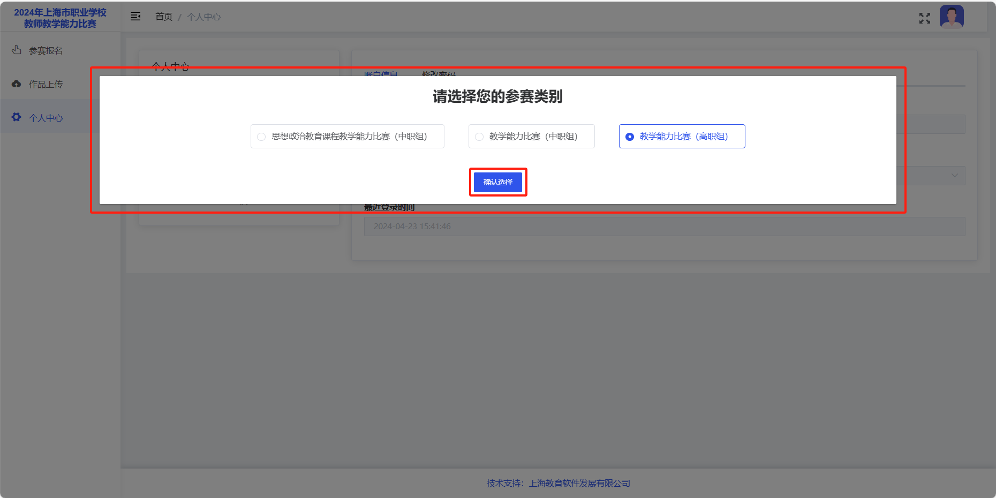
（2）点击左侧菜单栏“参赛报名”按钮，进行学校参赛报名，如下图。
- 选择参赛课程所属学制，包括：三年制高职高专课程、五年制后二年课程、本科层次职业教育课程。
- 选择参赛组别，包括：公共基础课程组、专业课程一组、专业课程二组。
- 其中，“公共基础课程组”的“参赛学时”需≥12学时，如下图。
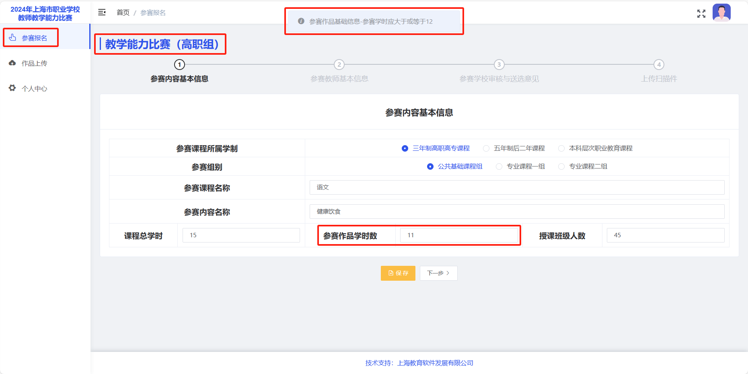
- 选择组别“专业课程一组”或“专业课程二组”，“专业名称”“专业代码”“原专业名称”“原专业代码”可下拉选择；如参赛专业为目录外专业请按照“专业大类-专业类-专业名称”的格式自行填写至“目录外专业（自填）”后的空格内，如下图。
- 选择组别“专业课程一组”或“专业课程二组”，“参赛学时”需≥16学时，如下图。
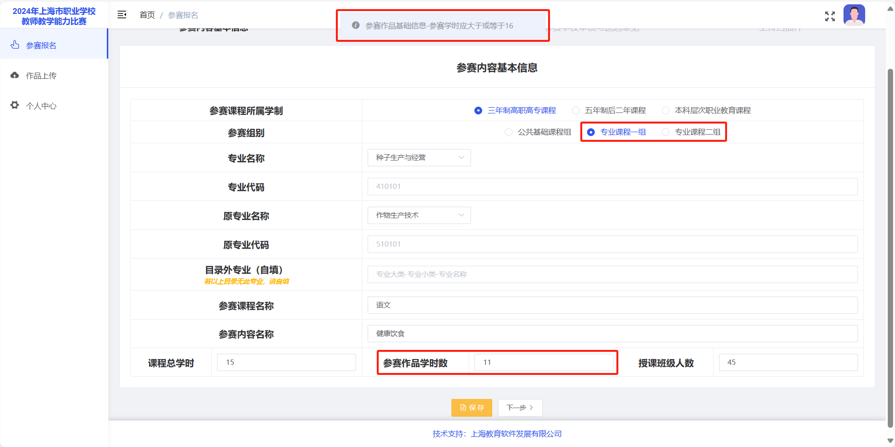
- 参赛课程名称、参赛内容名称、课程总学时数、授课班级人数，按实际内容逐项填写。
以上内容填写完成后，点击“保存”按钮，进行下一步操作，如上图。
- 参赛报名—参赛教师基本信息
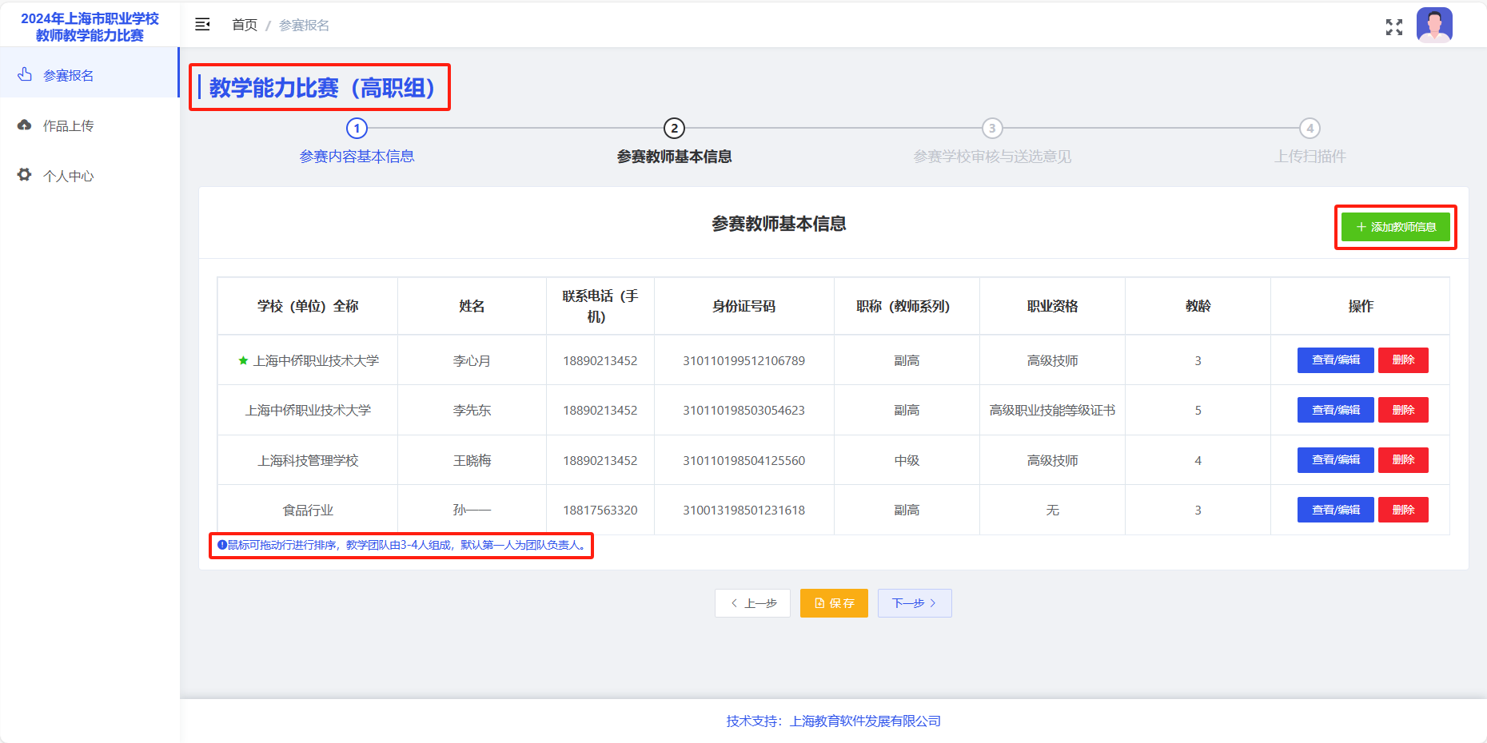
- 点击“添加教师信息”按钮，逐一添加参赛团队各位教师的相关信息，教学团队由3-4人组成，默认第一人为团队负责人，填报后系统自动✪标注，鼠标拖动行可进行排序调整，团队中至少1人具备高级专业技术职务或高级职业技能等级证书。
- “学校（单位）名称”，学校教师可以下拉选择学校名称，企业兼职教师可以自行输入单位全称。
- “教龄”应≥3年，如下图。
- “职称（教师系列）”，若选择“副高”或“正高”，需点击上传佐证材料，材料支持pdf、jpg、png格式的文件，且不超过100M，如下图。
- “职业资格”，若选择“高级技师”或“高级职业技能等级证书”，需点击上传佐证材料，材料支持pdf、jpg、png格式的文件，且不超过100M，如上图。
- 点击“+”上传参赛成员一寸报名照，照片尺寸要求：宽*高为 295像素*413像素。
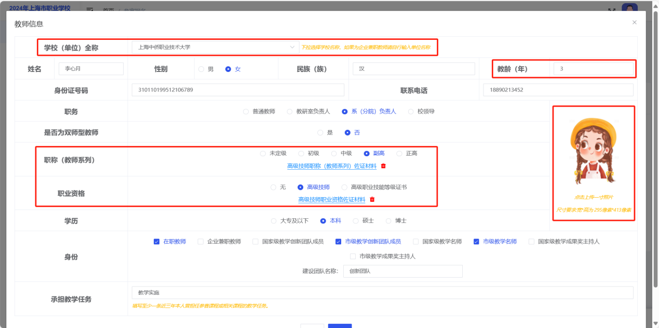
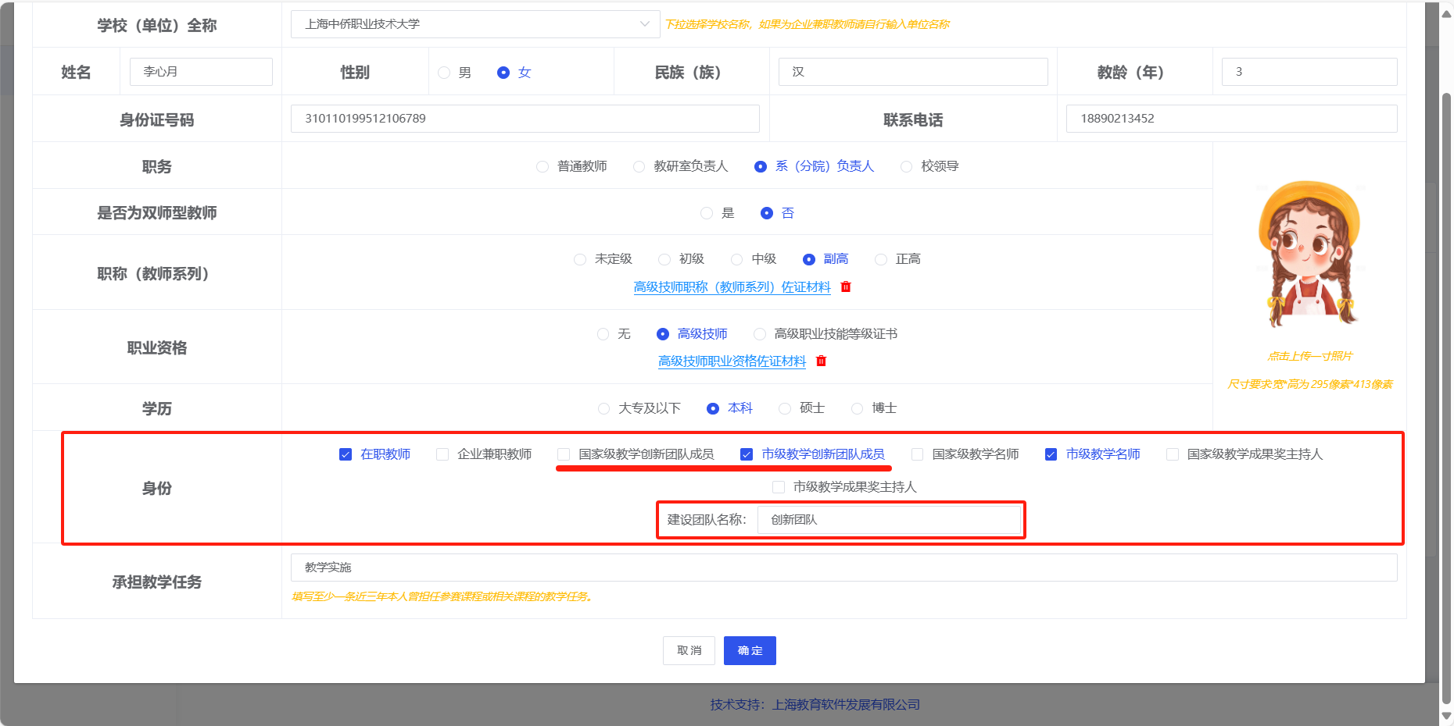
- 身份，选项包括：在职教师、企业兼职教师、国家级教学创新团队成员、市级教学创新团队成员、国家级教学名师、市级教学名师、国家级教学成果奖主持人、市级教学成果奖主持人，可以多选。如选择国家级教学创新团队成员或者市级教学创新团队成员，则需填写建设团队名称，如上图。
- 承担教学任务，需填写至少一条近三年本人曾担任参赛课程或相关课程的教学任务。
以上所有团队教师信息均填写完成后，点击“保存”按钮，进行下一步操作。

- 参赛报名—参赛学校审核与送选意见
- 参赛学校审核与送选意见，包括：学校校赛组织情况、该团队是否符合申请直接入围决赛的资格、送选作品与团队情况和学校审核说明。
- 若团队有跨校成员，则由团队负责人所在学校进行填报，根据页面提示进行填写，并及时保存，如下图。
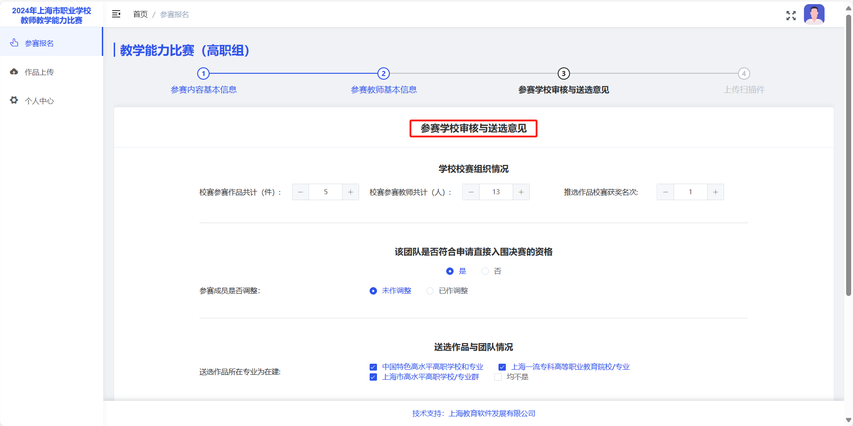
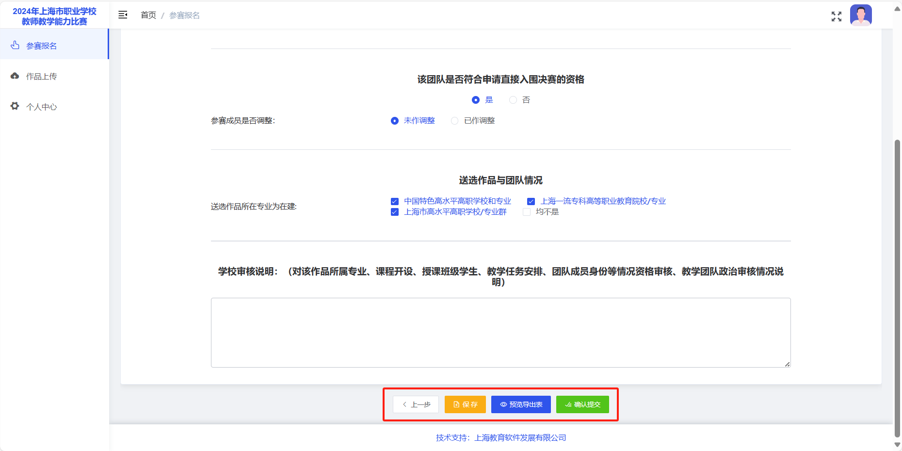
- 点击“预览导出表”按钮，仔细核对所填内容，如下图。
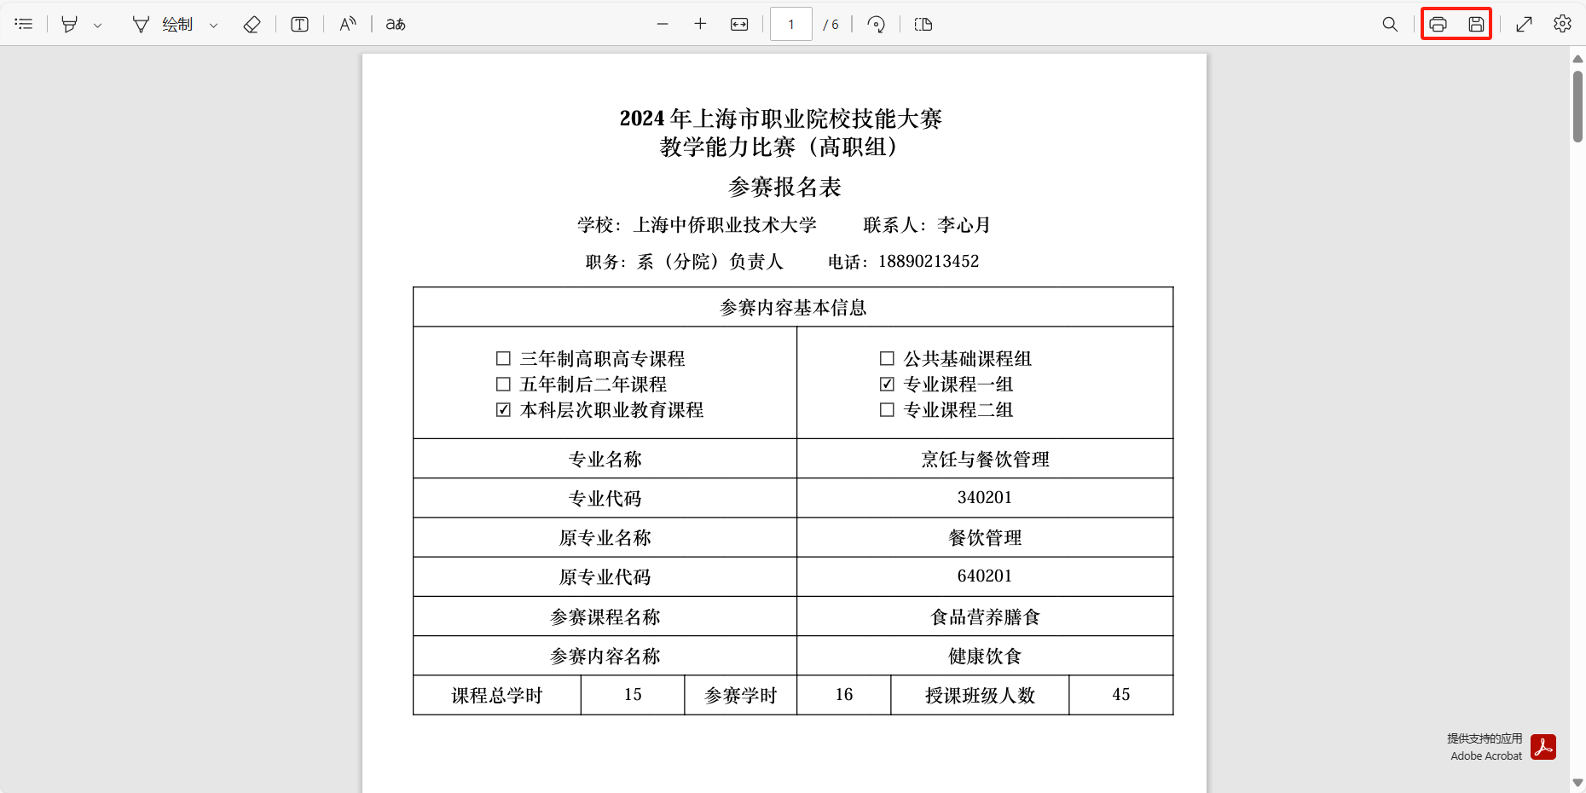
- 以上内容均确认无误后，点击“确认提交”按钮，一旦提交不可再编辑修改，如下图。
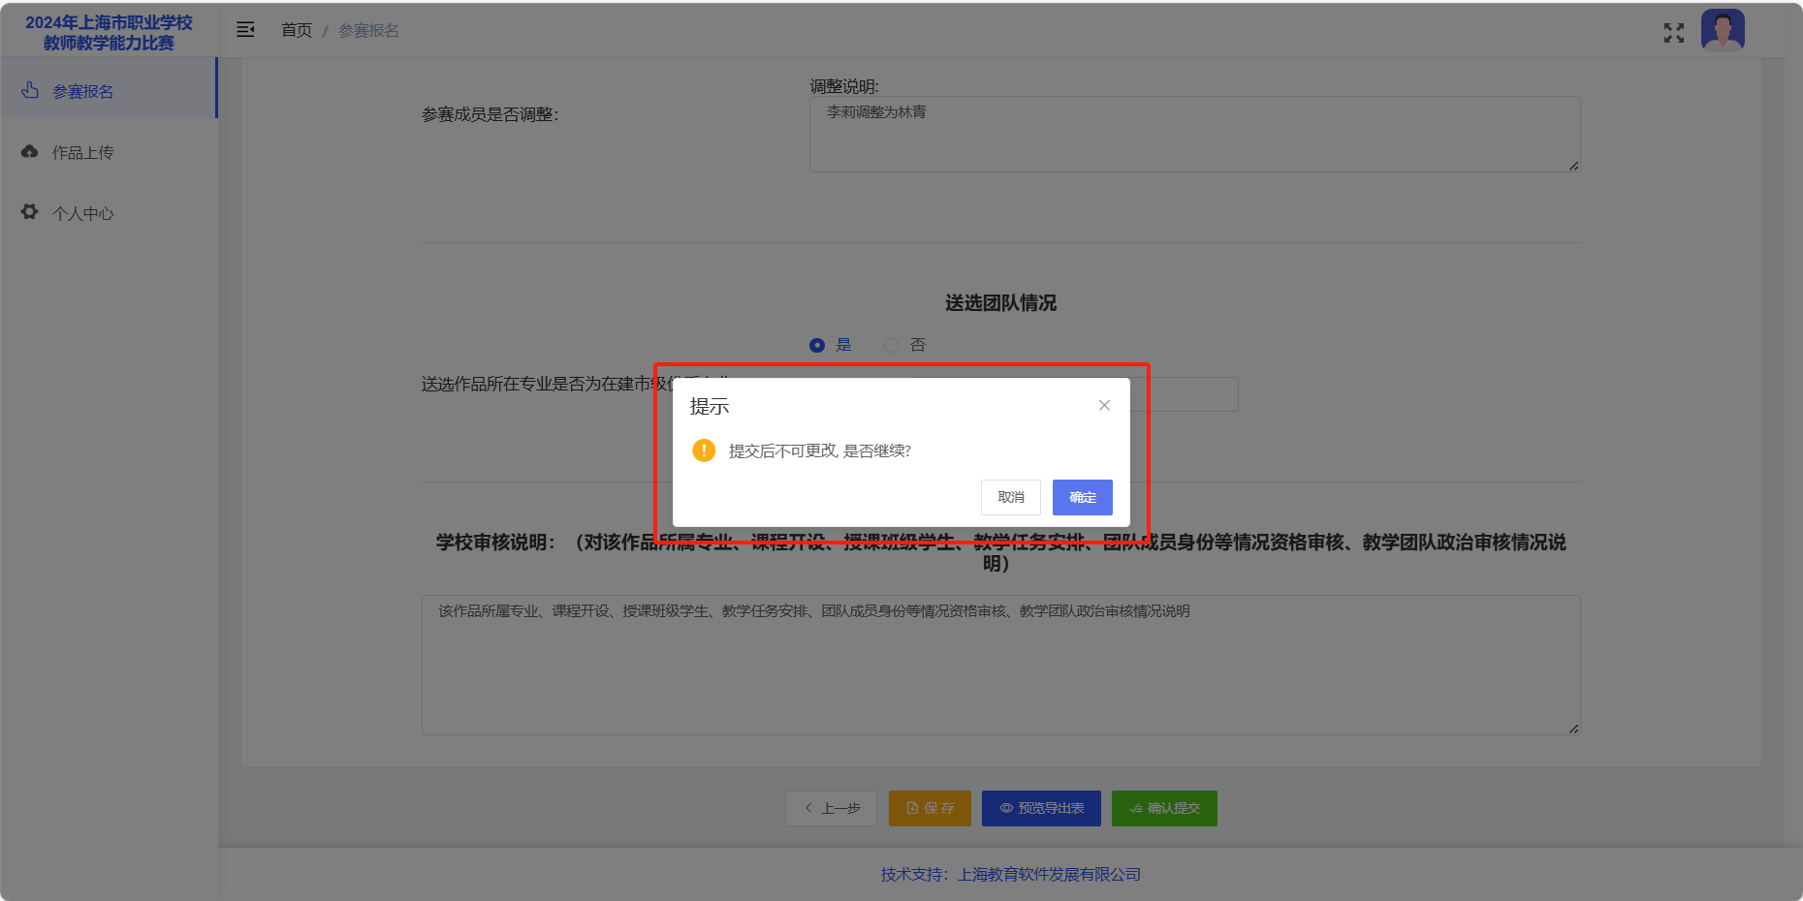

- 参赛报名—上传扫描件
- 提交成功后，点击页面中的“导出报名表”按钮，下载并保存参赛报名表，如下图。
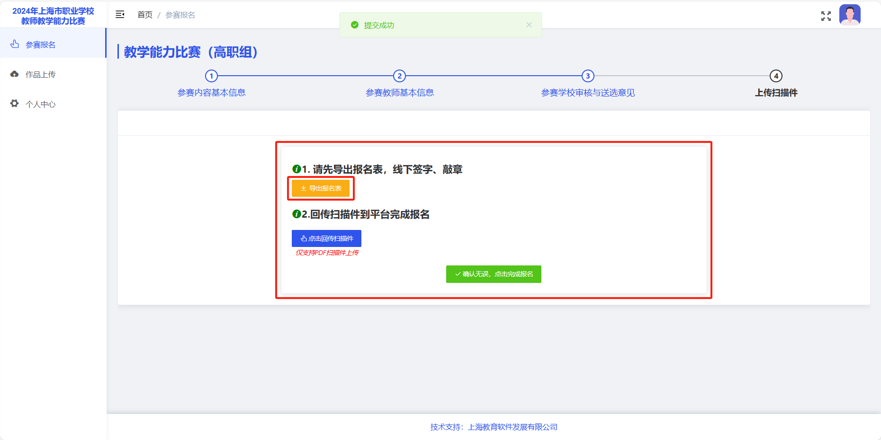
- 其中每位团队成员均需按照个人实际情况，在打印出的纸质报名表上勾选“参赛承诺与说明”，个人签字并加盖所在学校公章，如下图。
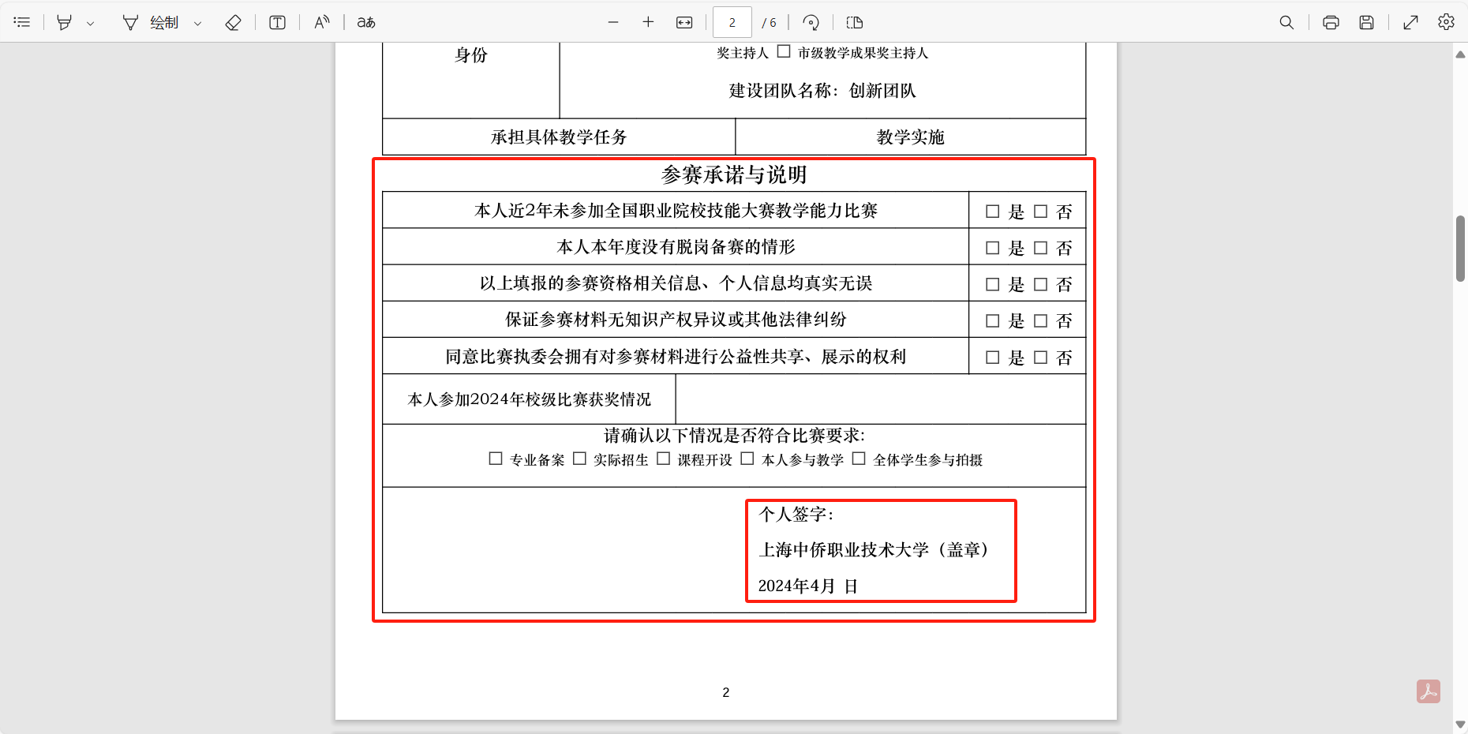
- 确认“参赛学校审核与送选意见”中罗列的相关内容，由团队负责人所在学校的分管领导签字并加盖学校公章，如下图。
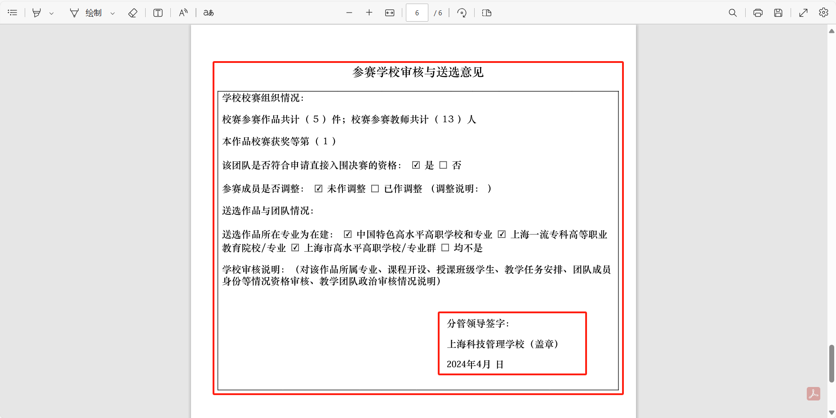
- 以上操作（签字并加盖公章）完成后，需将参赛报名表的扫描件回传到平台完成报名，仅支持PDF扫描件的上传，如下图。
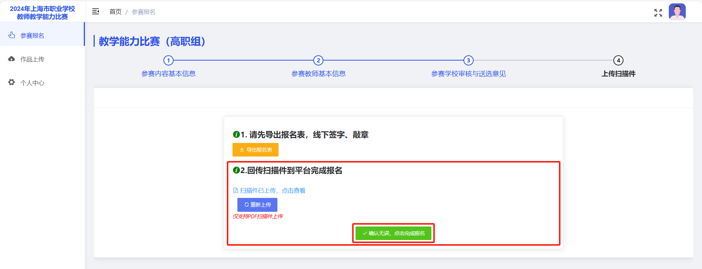
- 以上操作确认无误后，可点击页面下方的“确认无误，点击完成报名”按钮，一旦提交不可再编辑修改和自行撤回，如下图。
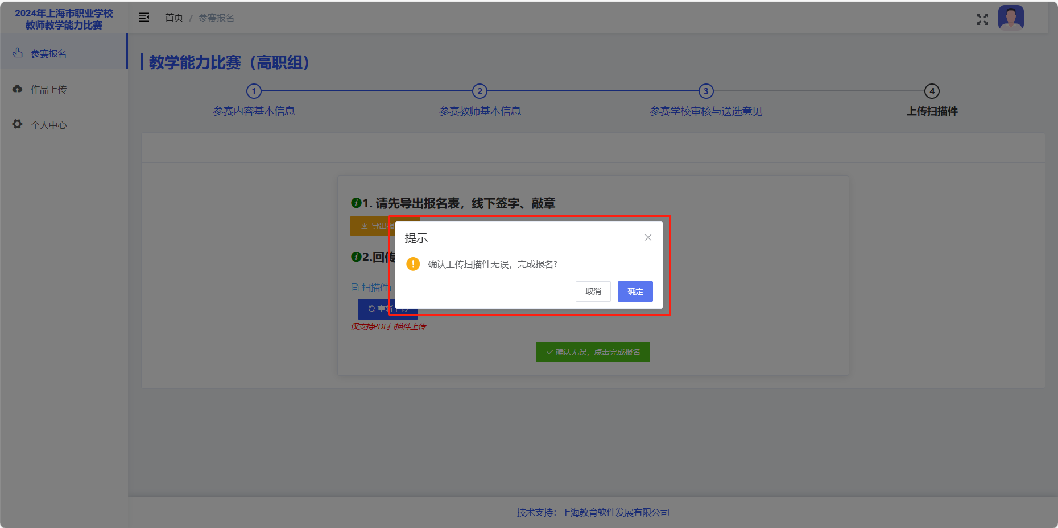
- 报名成功后，可点击“导出报名表”按钮，查看已上传的扫描件，如下图。
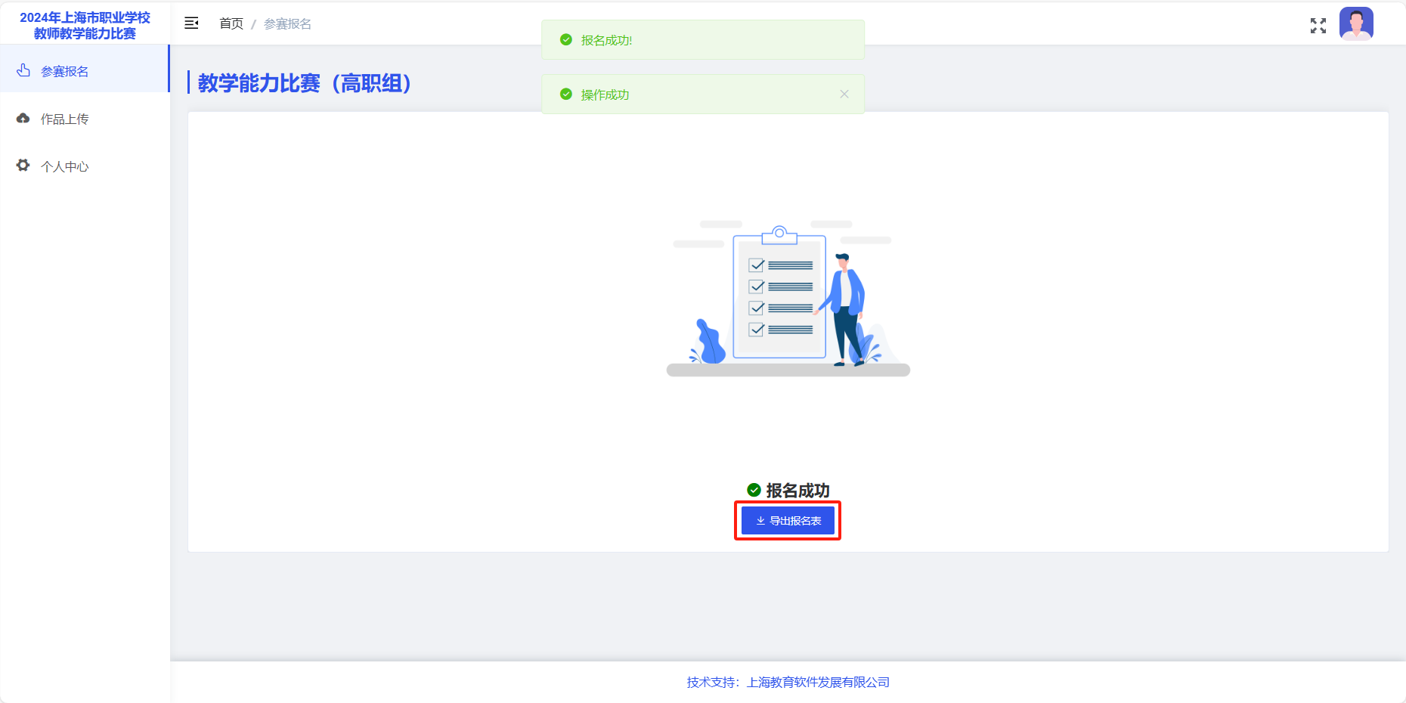

- 学校管理员报名汇总
学校管理员登录成功后，点击左侧菜单栏“报名汇总”按钮，查看学校报名汇总表，如下图。
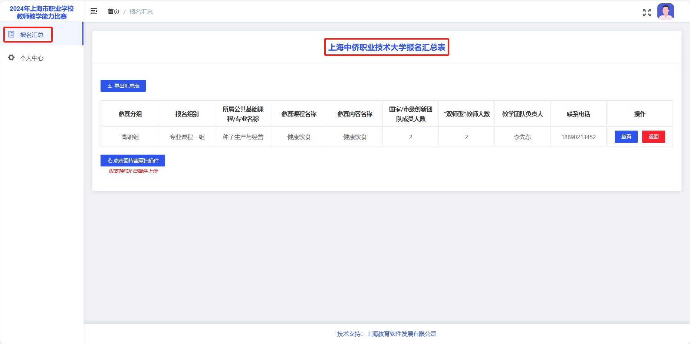
- 点击操作菜单栏下的“查看”按钮，可以查看学校参赛团队的具体内容；
- 点击操作菜单栏下的“退回”按钮，可以退回学校参赛团队的报名申请；
- 点击页面左上角的“导出汇总表”按钮，可以导出本校的报名汇总表，确认无误后，加盖学校公章，并将扫描件回传到平台完成本校报名，仅支持PDF扫描件的上传，如下图。
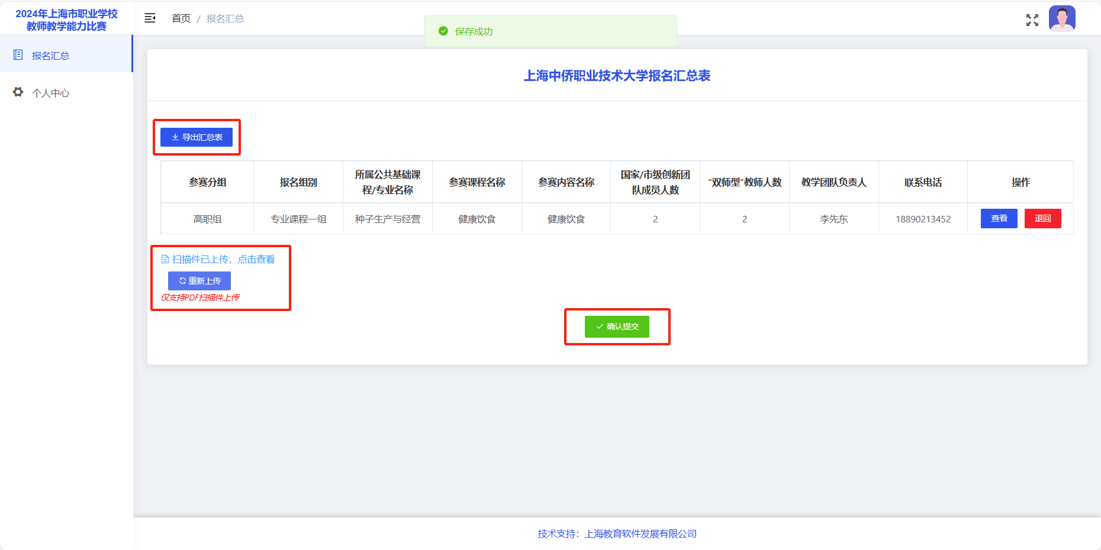

- 用户个人中心
- 教师用户个人中心可以查看账号信息或修改账号密码，如下图。
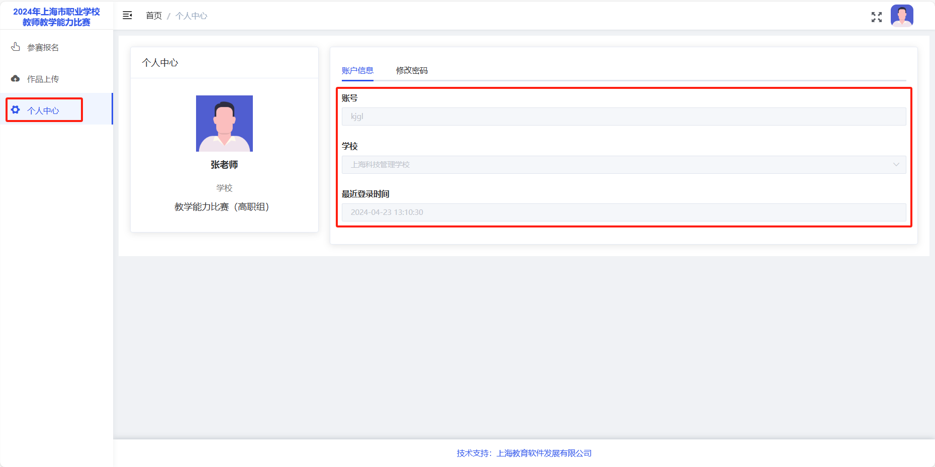
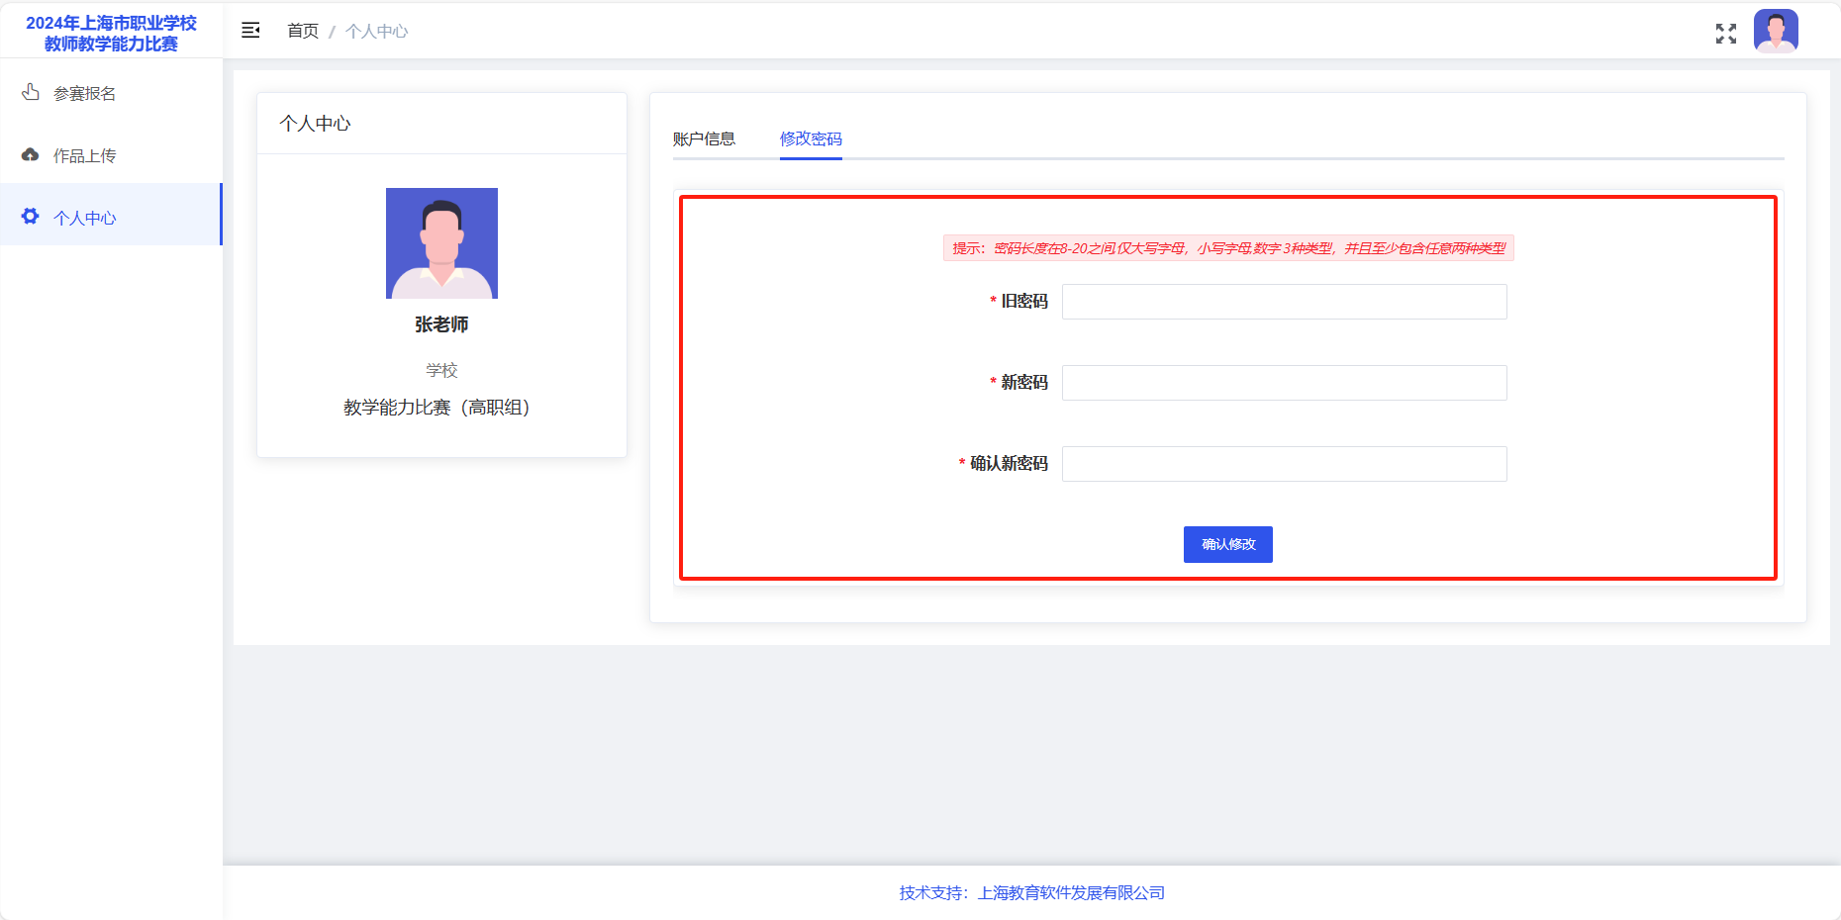

8．客户服务
平台操作过程中，如遇技术问题，可拨打021-25653026-8012进行解决。

